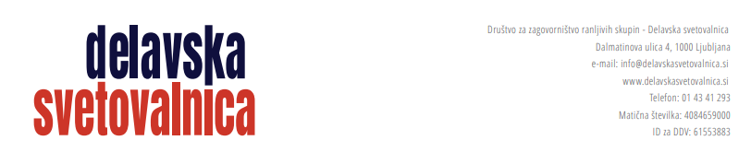

Ljubljana, 22. 12. 2025

SKLIC 19. OBČNEGA ZBORA DRUŠTVA DELAVSKA SVETOVALNICA

V skladu s 14. členom Statuta Društva za zagovorništvo ranljivih skupin – Delavska svetovalnica sklicujem 19. občni zbor Društva za zagovorništvo ranljivih skupin – Delavska svetovalnica, ki bo 31. 12. 2025 ob 10. uri v prostorih Delavske svetovalnice na Dalmatinovi 4 v Ljubljani (medetaža).

Predlagam naslednji dnevni red:

- Predlog za sprejem pravilnika o varovanju osebnih podatkov
- Predlog za sprejem pravilnika o disciplinskem postopku
- Predlog za sprejem pravilnika o računovodstvu
- Predlog za sprejem pravilnika o ukrepih delodajalca za zaščito delavcev pred spolnim in drugim nadlegovanjem ter trpinčenjem na delovnem mestu
- Predlog za sprejem pravilnika o pravici do odklopa
- Razno

Goran Lukić, l.r.
predsednik Društva
Delavska svetovalnica

.

